
Муниципальное бюджетное дошкольное образовательное учреждение детский сад №4 «Весёлый ручеёк»

Сборник
методического материала
«Казачья удаль»

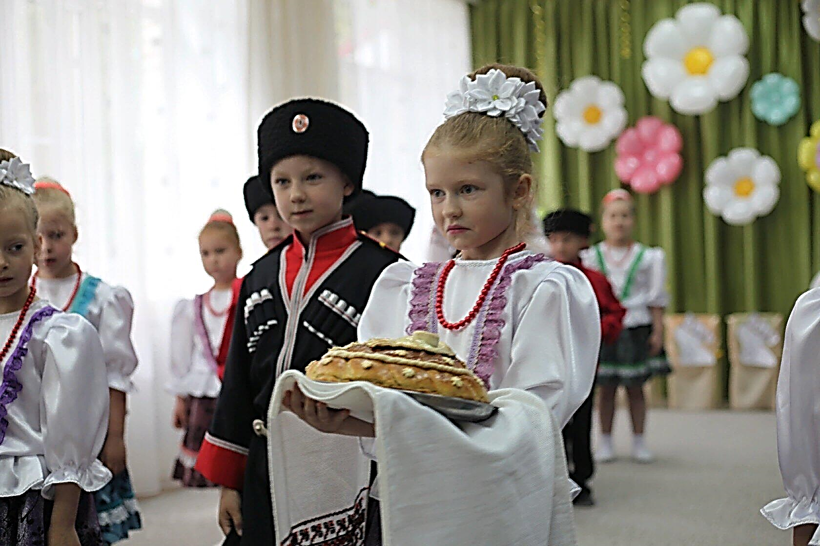

Составитель :
воспитатель МБДОУ №4
Дисенбаева С.В.

ст.Бриньковская
2025 год
Содержание

1 | Введение | 3
2 | Сценарий праздника «Посвящение в казачата» | 4
3 | Сценарий праздника «Казачий выпускной бал» | 12
4 | Сценарий развлечения «Покровская ярмарка» | 21
5 | Сценарий праздника «День матери – казачки» | 26
6 | Сценарий православного праздника «Пасха к нам пришла, радость принесла!» | 31
7 | Сценарий праздника «День рождения  Краснодарского края» | 35

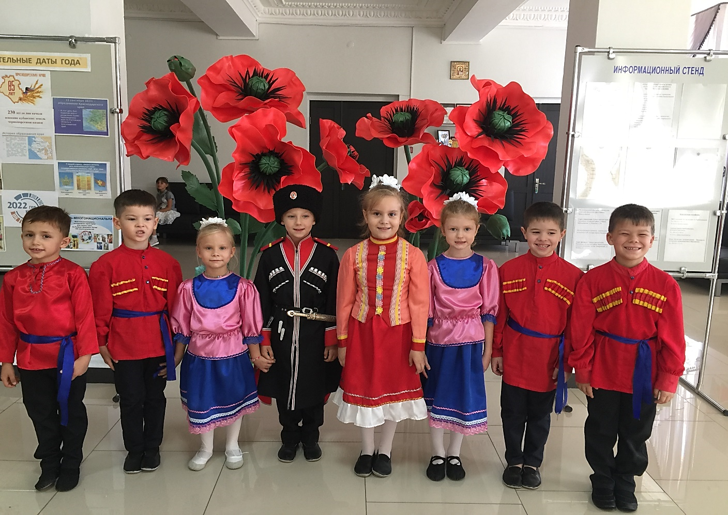

Введение
В современных условиях, когда происходят глубочайшие изменения в жизни общества, одним из центральных направлений работы с подрастающим поколением становится патриотическое воспитание.
Материал данного сборника направлен на реализацию регионального компонента с детьми старшего дошкольного возраста через знакомство с национально-культурными особенностями Краснодарского края. Использование материалов сборника позволяет перестроить образовательную деятельность под особенности регионального компонента, расширить социальный опыт дошкольников, способствует формированию представлений детей об истории возникновения казачества, его традиций, обычаев и быта. А также воспитывать интерес и любовь к родной культуре, уважение к другим народам, расширять кругозор детей, способствовать формированию этнической толерантности.
Актуальность данного методического пособия заключается в том, что существенным фактором, способным позитивно влиять на формирование духовно – нравственных основ личности у подрастающего поколения является процесс реализации регионального компонента, непременным участием в его реализации всех участников образовательных отношений. Большое внимание уделено формам взаимодействия с социальными партнёрами и родителями воспитанников, активном вовлечении их в познавательный и досуговый процесс.
Данный материал имеет практическую направленность, апробирован и поможет педагогам, работающим в группах казачьей направленности, проводить мероприятия ярко, интересно, разнообразно и познавательно.

Сценарий праздника «Посвящение в казачата»

Встречный марш (дети входят в зал)

Казачка: Могучие горы, степные просторы, приморского берега грань.
Леса и поляны, сады и лиманы – всё это родная Кубань!
Дары свои щедро открыли нам недра, морями разлились хлеба.
Весёлые песни летят в поднебесье, открытая высь голуба…
И нету красивее края в России, чем наша родная Кубань!
Песня «На Кубани мы живем» (музыка- В.Захарченко. стихи –А. Костарева)

1.На Кубани мы живём,
На родной Кубани,
Песни звонкие поём,
Славимся делами.
Припев:
Не найти в России милой
Благодатней края,
Ой, Кубань-кормилица
Ой, Кубань-красавица
Сердцу дорогая.
Ой, Кубань-кормилица
Ой, Кубань-красавица
Сердцу дорогая.

2.Рис выращиваем там,
Где дремали плавни,
А в полях простор хлебам,
На родной Кубани.
Припев:
Не найти в России милой
Благодатней края,
Ой, Кубань-кормилица
Ой, Кубань-красавица
Сердцу дорогая.
Ой, Кубань-кормилица
Ой, Кубань-красавица
Сердцу дорогая.

3.Дух казачий трудовой,
В праздники и будни,
Мы ведём за счастье бой,
И его добудем.
Припев:
Не найти в России милой
Благодатней края,
Ой, Кубань-кормилица
Ой, Кубань-красавица
Сердцу дорогая.
Ой, Кубань-кормилица
Ой, Кубань-красавица
Сердцу дорогая.

Казачка: Добро пожаловать, дорогие гости!
Если мы хотим кого-то
Встретить с честью и почетом,
Встретить щедро, от души,
С уважением большим,
То гостей мы всех встречаем
Круглым, пышным караваем
Красному гостю – красное место.
Отведайте хлеб-соль по – старинному обычаю
(дети преподносят каравай гостям)
Казачка: Дорогие ребята, сегодня у нас важный и торжественный день. Сегодня мы отмечаем День образования Краснодарского края. И в этот памятный день, мы посвящаем в казачат наших дошколят. К нам в сад пришли гости:
Глава администрации станицы Бриньковской,
Атаман казачьего общества,
Наставник казачат, войсковой старшина,
Настоятель храма.
Нашим гостям нужно проверить, доросли ли наши бравые ребята до казачьей силы и умения, и достойны ли они носить звание казака.
Дети:
Дед фамильную папаху подарить мне обещал.
Эх! Не дать бы только маху!
Нынче день такой настал.
Посвящают в казачата.
С дедом стану я в строю.
Атаману крикнем: «Любо!
Не сробеем мы в бою!»
Обещаем, всему люду,
жизнь по совести прожить.
И иконочку в папахе по традиции хранить.
За родимую отчизну,
за свободу постоим.
И семью, казачью нашу,
мы ничем не осрамим.
Песня «Мы - казачата» (композитор О.Полякова)

1.Приуныли казаки - пыльная дорога
Не ведёт их в дальний путь, не звенят клинки...
Позабыты дни былые, песни боевые.
Ратный дух угас и вот приснули казаки.
Припев:
Эх, казачата! Ребята удалые,
Подхватите песню дедов и отцов.
Пусть они припомнят годы боевые,
Будут новые ряды славных казаков!

2.И пускай пока немного велика папаха,
Но в седле казачьем старом я уже держусь.
Подрастают казачата, песня раздается,
Скажет атаман довольный: "Сменой я горжусь!"
Припев:
Эх, казачата! Ребята удалые,
Подхватите песню дедов и отцов.
Пусть они припомнят годы боевые,
Будут новые ряды славных казаков!

3.И опять казачья песня над рекою льется.
Заклубился дым над люлькой, вспыхнули костры.
Вам, лихие казачата, удаль остается,
Вместе с шашкой передали вам её отцы!
Припев:
Эх, казачата! Ребята удалые,
Подхватите песню дедов и отцов.
Пусть они припомнят годы боевые,
Будут новые ряды славных казаков!
По коням!

Казачка: Живем мы в Краснодарском крае, в станице. Станичники умеют трудиться и этому надо у них поучиться.

Дети:
Родные станицы, разливы пшеницы,
Плывет за комбайном комбайн.
Огни городские, гудки заводские-
Все это родная Кубань.

Дары свои щедро открыли нам недра,
Морями разлились хлеба.
Здесь труд величавый сроднился со славой –
Все это родная Кубань.

Веселые песни летят в поднебесье,
Открытая высь, глубина.
И нету красивее края в России,
Чем наша родная Кубань.

Исполняется песня «На Кубани, на Азове» (музыка-М. Негляд , слова- И. Хамидуллина)

1.На Кубани на Азове есть красивые места,
Море, плавни и лиманы – богатейшие края!
И раскинулась на взморье, на высоком берегу
Та, что всех на свете краше, та, что Бриньковской зовут!
Припев:
Ах, кубанская станица,
Ты - казачья сторона!
Нет другой такой на свете,
Ты – единственная!
2.И живут в станице нашей удалые казаки,
Все в труде они – герои, на работу все сильны!
А как в праздники гуляют, равных в мире не сыскать!
На Кубани есть станица, лучше вам там побывать!
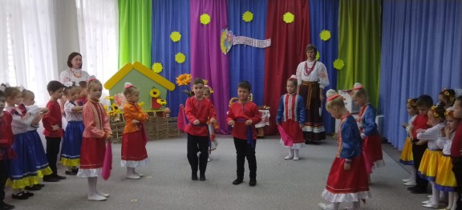
Казачка:
Средь донских степных полей
И Кубанских ковылей,
Где Кубань и Дон текут
Казаки давно живут.

Дети:

Гордый и лихой народ
Заслужил себе почет:
Храбрость, мужество, отвагу
На своих плечах несет.

Честью с детства дорожат,
Любят холить жеребят,
Из лозы корзины вьют,
Песни звонкие поют.

Память предков охраняют,
Веру в Бога почитают,
И обычаи свои
Сохраняют на Руси.

Всех обычаев не счесть:
Казаку превыше честь,
Сабля-гордость казака,
Не прожить им без коня.

Православный, удалой,
Наш казак всегда герой,
А казачка вот-краса:
Стройный стан и плюс коса.

Нет на свете плясок краше,
Если вдруг казак запляшет,
Если хором запоет-
Удивит любой народ
И недаром на Руси
Всем знакомы казаки.

Исполняется танец «Бравый атаман» (музыка по выбору музыкального руководителя)

Казачка: В народе говорят: что есть в сыне лучшее – от родителей. Наши
деды и прадеды завсегда могли народ повеселить песнями да шутками, плясками да прибаутками. А вы готовы гостей повеселить?

Дети: Мы завсегда готовы веселье справлять,
дайте только знак!
Казачка: Даю приказ – песню запевай!

Песня «Повезло тебе и мне родиться…» (музыка народная, слова- И. Сурикова)
1.Повезло тебе и мне родиться
На Кубани в солнечной станице.
От степей до гор казакам простор,
Родина доверила свои границы – 2 раза
2.Каждый хочет показаться в деле.
Мы на тренировках не робели.
На коне скакать, шашкою махать
Так чтоб нас в бою не одолели. – 2 раза
3.Честь дана казачеству по праву
От врагов беречь свою Державу.
Дружбою сильны Родины сыны
Побеждаем, трудимся мы ей во славу- 2 раза
Казачка: А теперь время пришло хлопцев, та девчат испытать: как они нашу славу казачью берегут? Помнят ли они заветы наших прадедов, знают ли казачьи обычаи и заповеди?
Слушайте все мои загадки!

Казачка: Голове не будет страха,
Если есть на ней… /папаха/

Кому-плащ, кому-тужурка,
Казаку-казачья …./бурка/

Чуть поменьше, ловкий брат,
Послужить отчизне рад.
Как бы враг не угрожал, под рукой всегда…../кинжал/

С казаками на врагов
Наступает смело?
Он как ветер, как огонь.
Лучший друг-любимый …../конь/

Вымыл руки и лицо,
Вылил воду за крыльцо,
И повесил на крючок
Вышитый …../рушничок/

У кубанских казаков
Много братьев кунаков,
И родни из разных стран,
Но всех ближе….. /атаман/

Казачка: Молодцы ребята! Знания сила для казака!
Мальчик: А дозвольте нам пляску казачью закрутить!
Казачка: Разрешаю! Пусть пляшут наши казаки! Казак должен уметь свою удаль показать не только в лихом бою, но и в казачьей пляске!

Исполняется «Казачья пляска» (музыка по выбору музыкального руководителя)

Казачка: Мы все собрались здесь не только, чтобы вспомнить песни и заповеди казаков, но и устроить смотрины. Будем соревноваться в ловкости!

Проводятся игры «Скачки на лошадях»

Казачка: Эй, девчонки-хохотушки, покажите свое умение!

Проводятся игры «Смотай клубочек».
(Выходит две девочки, берут в руки размотанные клубочки и под музыку начинают сматывать, кто первым намотал клубочек, тот и выиграл)

Казачка: А ну, девчата и мальчишки, все сюда! У казаков веселья не бывает, без казачьей частушки!

Частушки:

Пропоем мы вам частушки,
А ребята подпоют
Пусть узнают все вокруг
Казачата как живут.

Мы с веселой песней дружим
По - кубански говорим
Хорошо живем –не тужим
Со сметаной хлеб едим!

Был я маленьким когда-то
И мечтал быть моряком
А теперь хочу ребята
Стать кубанским казаком.

Мы частушки петь кончаем,
И кончаем разговор
Мы сегодня уезжаем
Поступать в кубанский хор!

Ты цвети моя Кубань,
Становись все краше
Не уронит честь казачью
Поколенье наше!

Казачка: Главным у казаков был казачий атаман, его
выбирали из самых смелых казаков. Ну, а теперь спросим у нашего атамана, достойны ли наши дети стать казачатами?
Атаман: Конечно достойны!
Казачка: А что наставник скажет? Какой наказ будет дан?
Слово казаку наставнику.
Казачка: А чтобы вы стали настоящими казаками, надо принять
присягу.
Дети: Чтоб казачьему роду не было переводу,
Присягаем на верность Отчизне и народу!
Казачка: Клянемся быть честными и смелыми.
Дети: Клянемся!
Казачка: Клянемся защищать справедливость.
Дети: Клянемся!
Казачка: Клянемся любить свою Родину, Кубань и свою
станицу!
Дети: Клянемся!
Казачка: Клянемся не нарушать клятву.
Дети: Клянемся.
Казачка: Слава Кубани, СЛАВА! СЛАВА! СЛАВА!
Казачка: Наказ вы получили. Но как говорится – казак без веры не казак!
Прошу Вас, отец Сергий, благословить наших казачат и сказать им напутственное слово.
Благословение и напутственное слово.
Казачка: Отныне вы все- казачата! Будьте достойны звания юного казака!
Дети: Старину мы уважаем, старину мы бережем,
о любимом нашем крае, песни звонкие поем.

Песня «Мы с тобой казаки» (музыка- В.Захарченко, слова- А.Хализова)

1.Мы с тобой казаки
Дети русского поля
Наша родина здесь
У Кубани реки.
Наш устав и закон:
Честь, свобода и воля,
Мы с тобой казаки,
Мы с тобой казаки.
2. Жизнь с прошедших времён
Погрузилася в мифы,
Трудно правду отнять
У печатной строки.
Наши предки давно
Называлися «скифы»,
Ну, а мы, вот, с тобой –
Казаки, казаки.
3.Любим землю свою
Мы, как мать, без обмана,
Хотя служба и жизнь
Нам порой не с руки,
Казаки - это Русь,
Что не ведает пана,
Слава Боже тебе,
Что мы есть казаки.
4.Пусть бывает порой
Мы немного не правы,
Да простит нас Господь,
Да простят старики.
Мы - священная Русь,
Мы - опора державы,
Мы с тобой казаки,
Мы с тобой казаки.

Казачка: На этом наше торжественное мероприятие «Посвящение в казачата» завершилось.
Желаем нашим казачатам вырасти настоящими казаками!

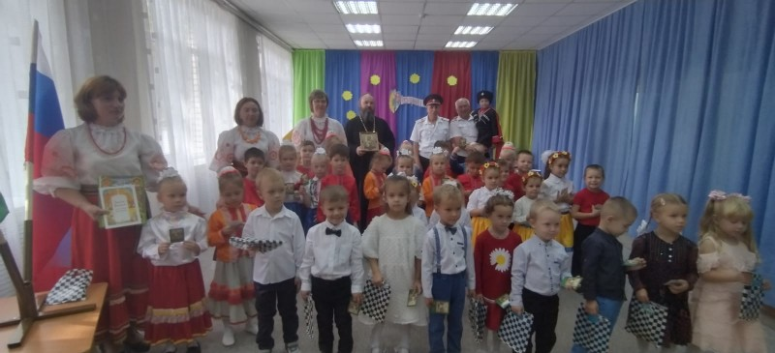

Сценарий праздника «Казачий выпускной бал».
Звучит кубанская народная песня. (по выбору музыкального руководителя)

Ведущий: Приветствую вас, добрые люди!
Добро пожаловать, гости дорогие!
Ведущий: Здесь для вас, для гостей дорогих
Будет праздник большой.

Выбегает ребенок – мальчик:
Дети: Эй, ребята, выходи! Выбегают дети
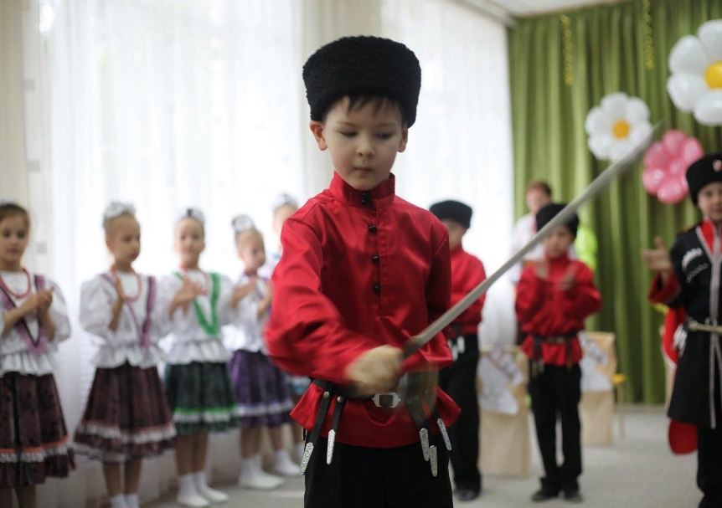
Кто не знает группы наши?
Здесь ребята – молодцы!
Просят все добавку каши,
Казачата – удальцы.

Дети:
Мы - отличные ребята.
Мы - ребята казачата.

Как казаки, мы будем жить,
Святую Русь свою любить
И православные традиции хранить.

Песня «Юные казачата» (композитор О.Полякова)

1.Приуныли казаки - пыльная дорога
Не ведёт их в дальний путь, не звенят клинки...
Позабыты дни былые, песни боевые.
Ратный дух угас и вот приснули казаки.

Припев: Эх, казачата! Ребята удалые,
Подхватите песню дедов и отцов.
Пусть они припомнят годы боевые,
Будут новые ряды славных казаков!

2.И пускай пока немного велика папаха,
Но в седле казачьем старом я уже держусь.
Подрастают казачата, песня раздается,
Скажет атаман довольный: "Сменой я горжусь!"

Припев: Эх, казачата! Ребята удалые,
Подхватите песню дедов и отцов.
Пусть они припомнят годы боевые,
Будут новые ряды славных казаков!

3.И опять казачья песня над рекою льется.
Заклубился дым над люлькой, вспыхнули костры.
Вам, лихие казачата, удаль остается,
Вместе с шашкой передали вам её отцы!

Припев: Эх, казачата! Ребята удалые,
Подхватите песню дедов и отцов.
Пусть они припомнят годы боевые,
Будут новые ряды славных казаков!
По коням!

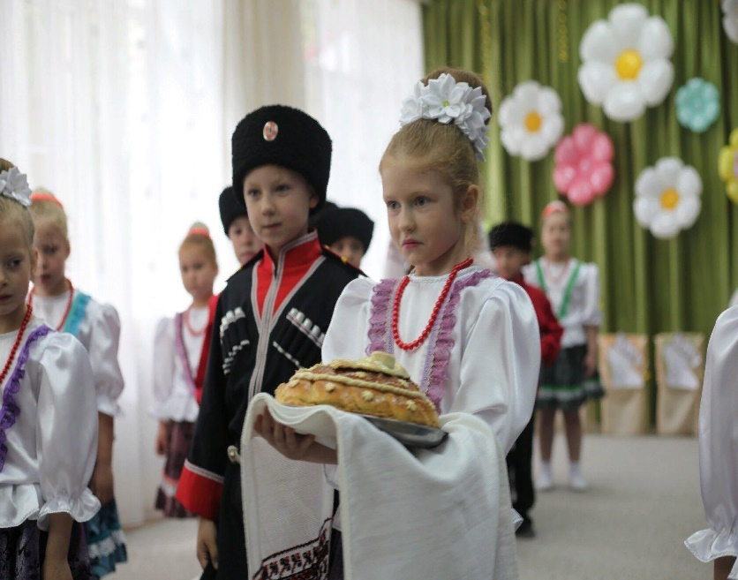
Ведущий: У казаков – такой обычай,
С давних пор он всем привычен
Хлебом, солью гостей встречать
Низко в пояс поклониться,
Чем богаты, поделиться.
И вы, гостюшки, встречайте
Наш казачий каравай!

Дети выносят каравай

Мальчик:
Дайте лошадь мне лихую,
Поскачу я по степи.
Песню нашу удалую
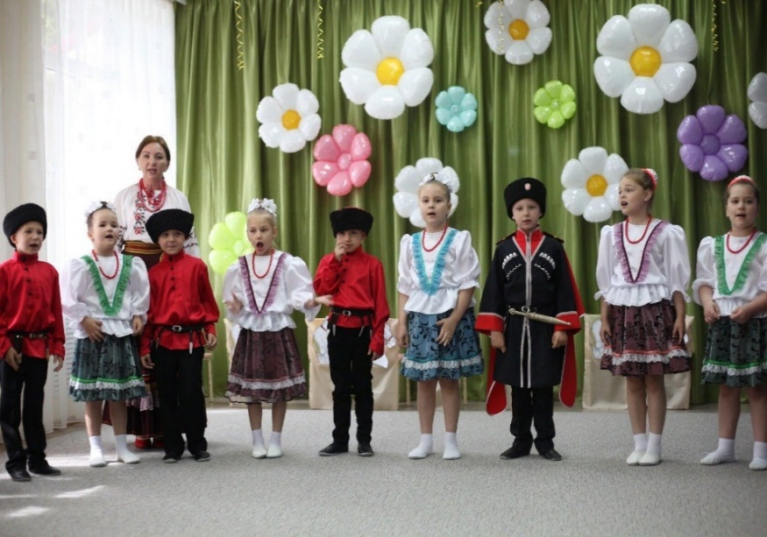
Запою, как казаки

Исполняется песня «У Кубани матушки реки» (музыка –С. Алиманов, слова – О.Росинская)
1.У Кубани, матушки-реки
Собрались кубанские казаки
Ой, да, да. Ой, да,да
У Кубань реки
Ой, да, да. Ой, да, да
Наши казаки

2.Вороные кони копытами бьют
Наши казаченьки весело поют
Ой, да, да. Ой, да,да
Копытами бьют
Ой, да, да. Ой, да, да
Весело поют

3.Песню про отчизну, про родимый край
Про высокий в поле урожай
Ой, да,да. Ой, да,да
Про родимый край
Ой, да, да. Ой, да, да
В поле урожай

Ведущий: Молодцы, наши казачата!
Слово для открытия праздника предоставляется главе администрации станицы Бриньковской.
Ведущий: Спасибо за теплые слова.
Ведущий: Будем наших казачат в школу провожать. Казачата наши – то окрепли, возмужали, многому научились.
Ведущий: Смотри, батька атаман какая смена подрастает.Что скажешь?

Напутственное слово атамана.

Ведущий: Спасибо за теплые слова.
Дети: Мы живём в краю привольном
На Кубани вдоль реки,
Посмотрите – как красивы
Бриньковчане казаки.

Песня «На Кубани, на Азове» (музыка-М.Негляд , слова И. Хамидуллина)

1.На Кубани на Азове есть красивые места,
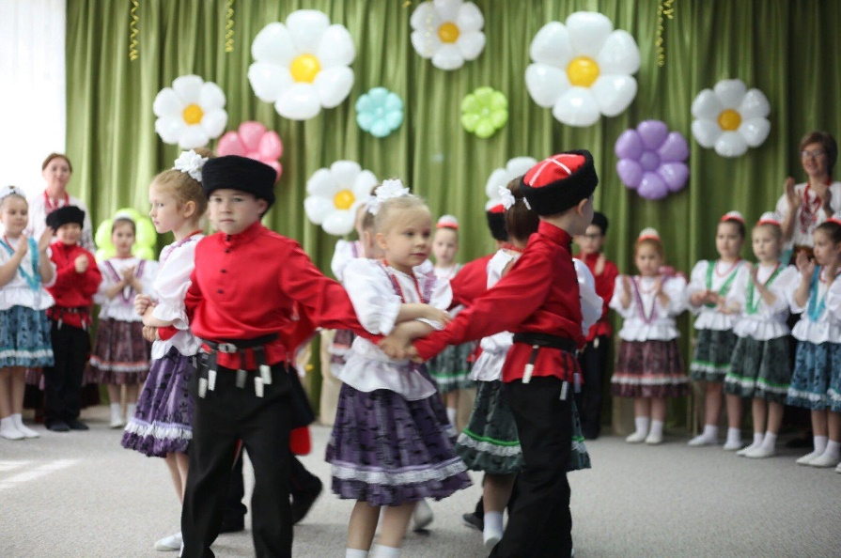
Море, плавни и лиманы – богатейшие края!
И раскинулась на взморье, на высоком берегу
Та, что всех на свете краше, та, что Бриньковской зовут.
Припев:
Ах, кубанская станица,
Ты - казачья сторона!
Нет другой такой на свете,
Ты – единственная!
2.И живут в станице нашей удалые казаки,
Все в труде они – герои, на работу все сильны!
А как в праздники гуляют, равных в мире не сыскать!
На Кубани есть станица, лучше вам там побывать!

Казачка:
Средь донских степных полей
И Кубанских ковылей,
Где Кубань и Дон текут
Казаки давно живут.
Ведущий: А теперь слово нашему казаку наставнику.
Ведущий: А наши казачата умеют не только петь, но и танцевать
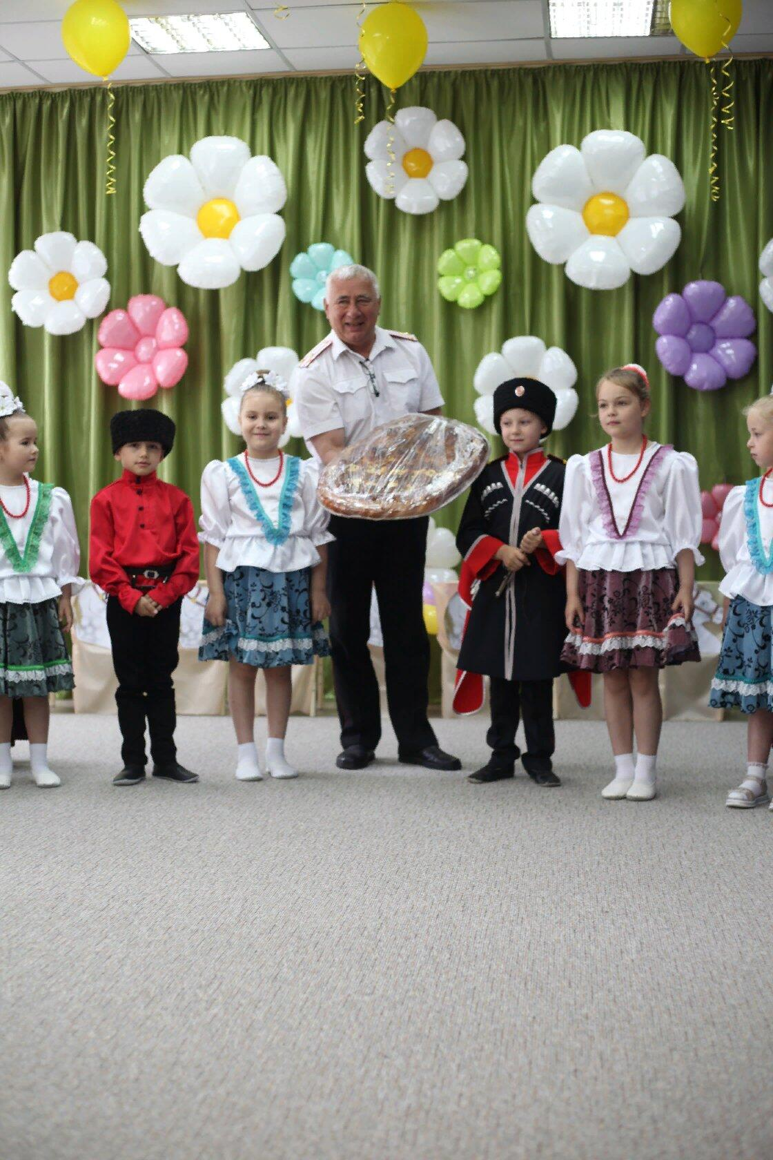
Дети: Раздайся народ,
Меня пляска берёт!
Пойду, попляшу,
На людей погляжу.

Разрешите поплясать.
Разрешите топнуть.
Неужели в куреньке половицы лопнут?

Исполняется танец «Бравый атаман».
(музыка по выбору музыкального руководителя)

Ведущий : Какие вы молодцы!
Ведущий: В старину учились не только писать и читать, но трудиться. А наши казачата тоже не лыком шиты. Умеют и трудиться, и позабавиться.
Ведущий: Конь был верным другом казака. Он не расставался с ним ни в бою, ни в труде. Часто казаки на празднике устраивали скачки.
Ведущий: А ну- ка, кто из вас самый быстрый, самый ловкий.

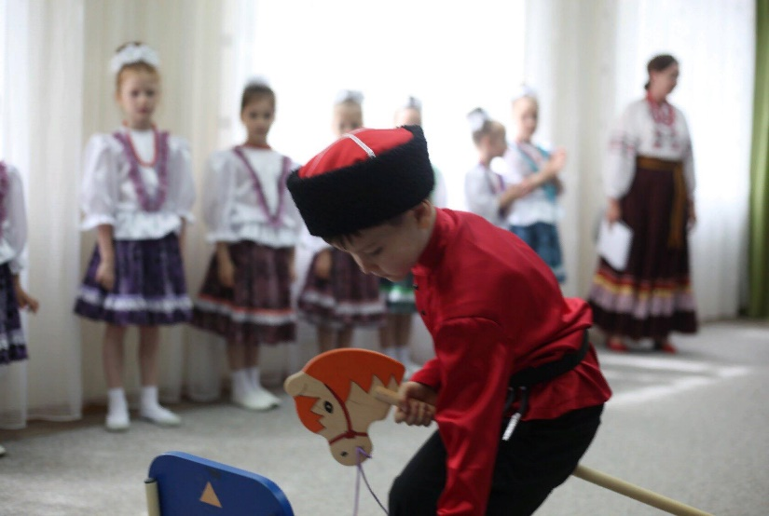
Проводится игра
«Возьми платочек» (Мальчики скачут на лошадях, снимают платочек, отдают девочке)

Ведущий: Хлопцы и девчата, быстрые и ловкие, хорошие певцы и танцоры. Сразу видно: будут лихими казаками да казачками, отличными учениками.

Танец с платочками (музыка по выбору музыкального руководителя)

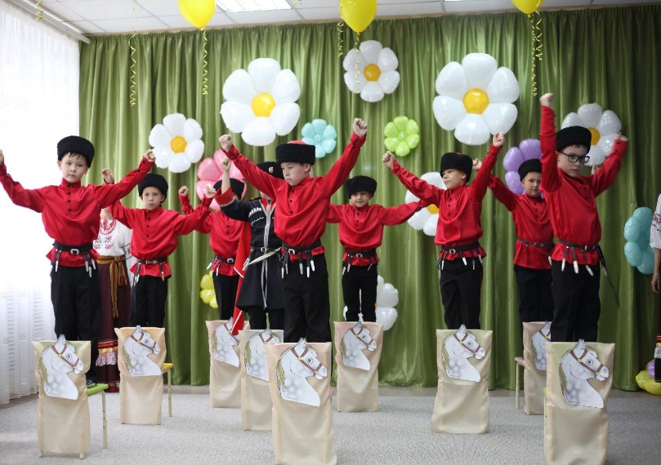
Ведущий: Ох и молодцы наши казачки, но и казаки от них не отстают! Казак одной рукой за плуг держится, а другой - за строевого коня.
Казачата исполняют танец на лошадях (музыка по выбору музыкального руководителя)

Ведущий: Ай, да молодцы, казачата!
Ай, да удальцы!
Что там говорить.

Дети: Мы здесь шутили и играли, настроение подняли. Ещё песен много знаем
(все вместе) и сейчас их заспиваем!

Исполняется песня «Ой да на Кубани» (слова В.Бакалдина)

1.Хорошо нам утром выйти в поле,
Хорошо встречать рассвет на воле,
И поёт душа о светлой доле,
Песню о родной земле.
Припев:
Ой, да на Кубани зори ясны,
Ой, да на Кубани вишни красны,
Ой, да на Кубани под высоким небом
Золотом горят хлеба!

2.Хороша земля у нас на диво,
Это наши степи, наши нивы,
Нет, друзья, для нас судьбы счастливой,
Чем трудиться на земле.
Припев:
Ой, да на Кубани зори ясны,
Ой, да на Кубани вишни красны,
Ой, да на Кубани под высоким небом
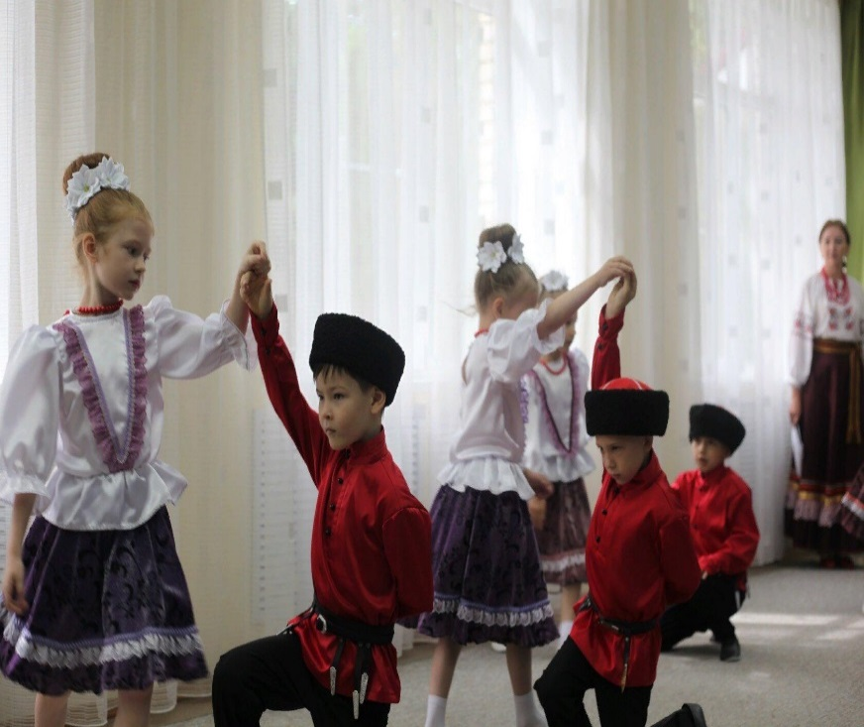
Золотом горят хлеба!

3.Хорошо идёт у нас работа,
Мы берём всё новые высоты.
И всегда у нас одна забота
О своей родной земле.
Припев:
Ой, да на Кубани зори ясны,
Ой, да на Кубани вишни красны,
Ой, да на Кубани под высоким небом
Золотом горят хлеба!

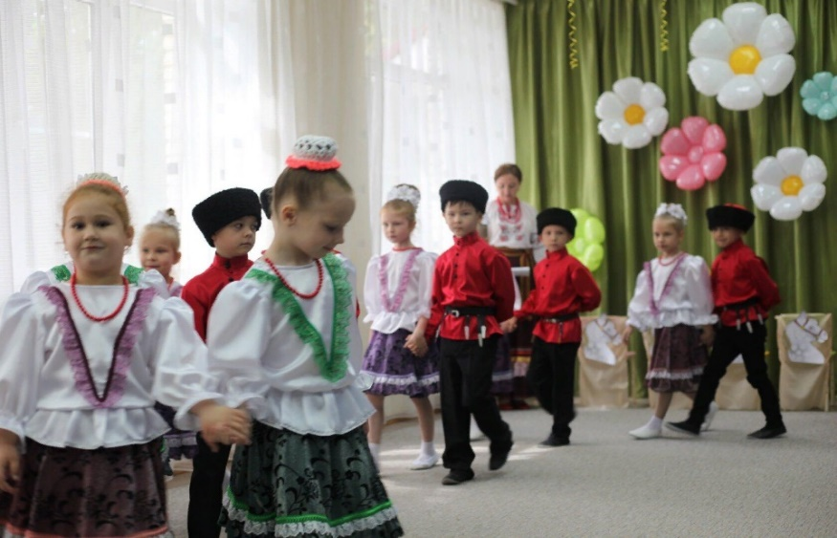
Дети: Детский сад у нас хорош –
Лучше сада не найдёшь.
Обойди хоть весь район
Лучшим будет всё-же он.

Посмотрите, гости наши,
Как мы весело вам спляшем.
Нам плясать и петь не лень.
Мы б плясали целый день.
Исполняется танец «Маленькая полька». (музыка по выбору музыкального руководителя)
Ведущий: Ай да молодцы, казачата! Таких замечательных ребят нет ни в одном детском саду!
Дети:
Пришла пора сказать вам «До свидания»,
Но всё равно не будем мы грустить,
Сегодня хочется на празднике прощальном
Лишь доброе «Спасибо» говорить.

Хорошо здесь в садике нам было –
Это мы вам честно говорим.
И от всей души большое вам спасибо
Все мы вас благодарим.
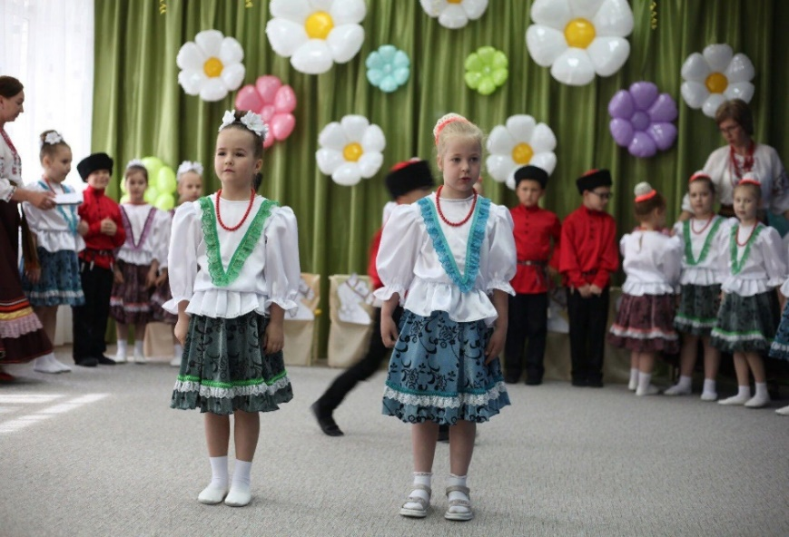
Мы воспитателей своих
Второй считали мамой.
Мы были с вами иногда
Капризны и упрямы.

Вы мыли стены и полы
Игрушки и посуду
Я няню добрую свою
Вовеки не позабуду.
За завтраки и за обеды
За щи и за компоты
За пищу калорийную
За добрую заботу
За то, что было вкусно нам,
Спасибо нашим поварам.

Медицинский персонал
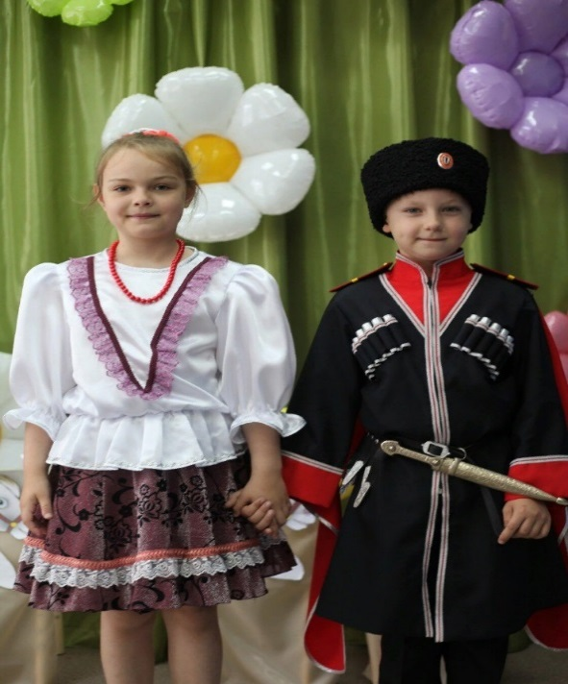
Нам здоровье сохранял
И прививки, и зелёнка.
Самый лучший друг ребёнка.
Наш завхоз и кладовщик
Сидеть без дела не привык
Знает всё наперечёт
Ему и слава и почёт

Целый день наш методист
У компьютера сидит
По программе, чтоб с пелёнок
Рос талантливым ребёнок.

С музыкантом нашим мы
Петь готовы до зари
Полонезы и кадрили
Польки тоже не забыли.

От всей души спасибо говорим
Мы нашей прачке

Посмотрите, как сильны мы,
Как здоровы и бодры!
И активны, и быстры!
Мы на спорте не сидели
Занимались утром, днём…
Физруку за эти цели
Крепко руку мы пожмём.

А заведующую нашу
Будем в школе вспоминать,
Это очень ведь не просто
Детям сердце отдавать.
Наш праздник выпускной,
Тебя мы ждали,
Но расставаться с садом, нету сил
Мы не забудем тех, кого узнали
Кто нас любил, воспитывал, растил.

Мы подросли, окрепли, поумнели,
Умеем петь, плясать, стихи читать,
Решать задачи, составлять рассказы
И разные картинки рисовать.

Сегодня день весенний, светлый,
Такой волнующий для нас.
Промчится лето незаметно,
Нас встретит школа, первый класс!

Мы в школе столько книг прочтём
Страница за страницей,
Прощай наш милый детский сад,
Мы все идём учиться!

Любимый детский сад, прощай,
Ты новых малышей встречай!
Им светом ласковым свети
И новых дошколят расти!

Ведущий: (Говорит слова под музыку.)
Здесь всему вас научили,
Не болейте, не скучайте,
В школе знанья получайте.
Будьте любознательны,
Во всём всегда старательны.

Ведущий: Слово для напутствия предоставляется настоятелю храма великомученника Георгия Победоносца отцу Сергию.

Напутственное слово отца Сергия

Ведущий: Спасибо за добрые слова, за напутствие, Отец Сергий.
Ведущий: Слово предоставляется заведующему дошкольным
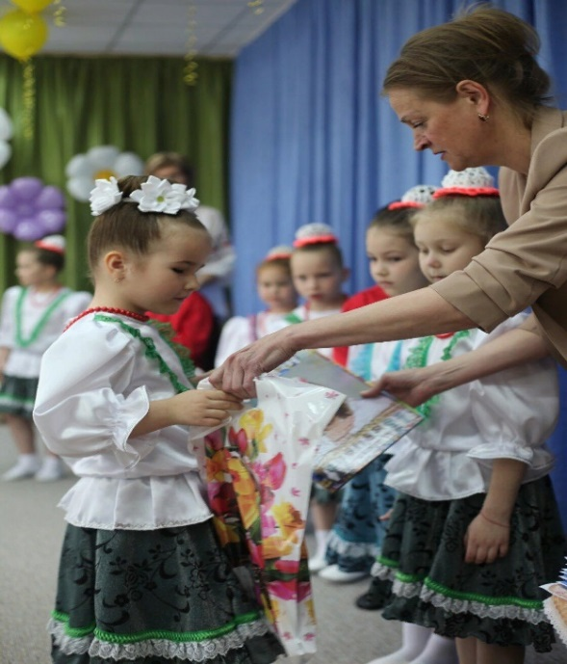
образовательным учреждением …
(Вручение дипломов)
Ведущий:
В добрый путь, ребятишки!
В самый светлый, удачливый час!
Пусть из каждой прочитанной книжки,
Льётся ясное солнце на вас.
Ведущий: Все игры сыграны, все песни спеты.
Окончен праздник! В добрый путь, друзья!

Песня «Гимн дошколят», автор слов- И. Хамидуллина, музыка – Негляд М.Л.
1Знаю, есть место где-то на свете,
Это страна под названием «Дети»,
Там дети резвятся, играют, поют.
Весело, дружно в стране той живут.
Это не чудо, это не сказка,
В этой стране только дети живут,
Её никогда не найдешь ты на карте.
Нашу страну детским садом зовут.
Припев: Детский сад наш «Ручеёк»,
Ты звени, звени, дружок.,
Звонкой песенкой своей
Собирай скорей друзей!
2.Если, дружок, тебе станет вдруг грустно,
Ты, без сомнения, к нам приходи.
В нашей стране каждый житель – дошкольник,
С каждым ребенком нам по пути.
Наш «Ручеёк» мечтать вас научит,
В ваших фантазиях в небо лететь.
Мы новые звезды Вселенной откроем.
В век технологий все надо успеть!
Припев: Детский сад наш «Ручеёк»,
Ты звени, звени, дружок.,
Звонкой песенкой своей
Собирай скорей друзей!

Сценарий развлечения «Покровская ярмарка».

Ведущий:
По осенним седым облакам вошла Богородица в храм,
На колени она опустилась, перед образом сына молилась.
И над всеми, кто верить готов, распростёрла святой свой покров.
Вот и Покров пришёл - праздник Богородицы Пречистой. Богородица издавна считалась покровительницей земли русской. Говорят, что в этот день она укрывает нас своим покрывалом, чтобы уберечь от бед и несчастий. Отсюда и название праздника — Покров. В старину на Кубани, осенью, когда был убран богатый урожай с полей, с огородов, очень любили проводить народные ярмарки. Отправимся и мы с вами сегодня на ярмарку!

Звучит русская плясовая (по выбору музыкального руководителя)
и появляются двое мальчиков в костюмах скоморохов.
Скоморох:
Внимание! Внимание!
Открывается веселое гуляние!
Торопись, честной народ,
Тебя ярмарка зовет!
Скоморох:
На ярмарку! На ярмарку!
Спешите все сюда!
Здесь шутки, песни, сладости
Давно вас ждут, друзья!
Скоморох:
Эй, не стойте у дверей!
Заходите к нам скорей!
Скоморох:
Народ собирается –
Наша ярмарка открывается!

Звучит фонограмма песни «Золотая ярмарка». Дети выбегают в зал

Песня «Мы с тобой казаки». (музыка- В.Захарченко, слова- А.Хализова)

1.Мы с тобой казаки
Дети русского поля
Наша родина здесь
У Кубани реки.
Наш устав и закон:
Честь, свобода и воля,
Мы с тобой казаки,
Мы с тобой казаки
2.Жизнь с прошедших времён
Погрузилася в мифы,
Трудно правду отнять
У печатной строки.
Наши предки давно
Называлися «скифы»,
Ну, а мы, вот, с тобой –
Казаки, казаки.
3.Любим землю свою
Мы, как мать, без обмана,
Хотя служба и жизнь
Нам порой не с руки,
Казаки - это Русь,
Что не ведает пана,
Слава Боже тебе,
Что мы есть казаки.
4.Пусть бывает порой
Мы немного не правы,
Да простит нас Господь,
Да простят старики.
Мы - священная Русь,
Мы - опора державы,
Мы с тобой казаки,
Мы с тобой казаки.

Продавцы-дети выходят и встают за накрытыми столами

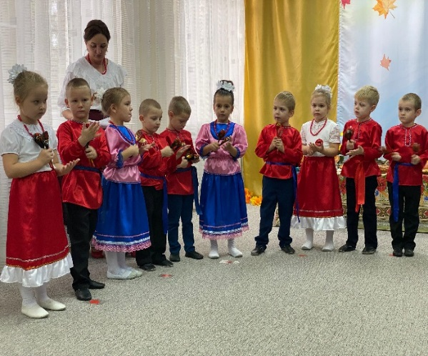
Мы ребята озорные.
Мы ребята удалые!
Всех на Ярмарку зовем.
Мы игрушки продаем!

А ну, честной народ.
Подходи смелей,
Покупай товар, не робей!
Ребята, не зевайте,
Кто что хочет, покупайте!

Ворон не считай, товар покупай!
Все товары хороши!
Что угодно для души!
Хором: Тары- бары- растабары. Расторгуем все товары!
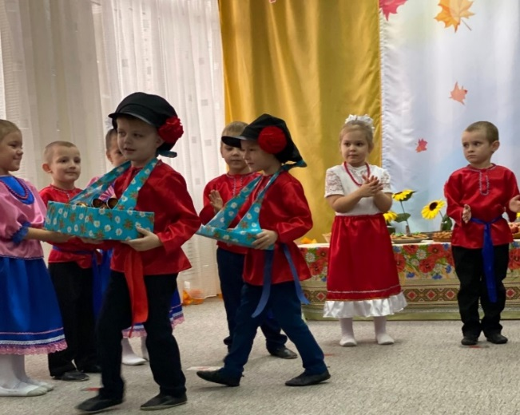
Выходит Коробейник:
Шелк, порчу, кому что надо.
Ну, а мне пятак в награду!
На платочки посмотрите, обязательно купите.
Лучше этих не найдете,
Хоть пол мира обойдете!

(Девочки подбегают и берут все платки)

Танец девочек «С платками» (музыка по выбору музыкального руководителя).

Ведущий: А какая ярмарка без весёлых частушек!

Частушки:

Мы частушек много знаем
И хороших, и плохих.
Интересно тем послушать,
Кто не знает никаких.
Я частушки вам спою,
Вы мне помогайте.
Если чуточку совру,
Меня вы не ругайте.

Выйду, выйду я плясать
В новеньких ботинках.
Все ребята говорят,
Что я как картинка!

Я куличик испекла,
Угостила Ваню.
Он за это показал
Мне жука в стакане.

Кабы, кабы да кабы
На носу росли грибы,
Сами бы варилися
Да и в рот катилися.

Кипятила молоко,
Отошла недалеко.
Подхожу к нему опять:
Молока уж не видать.

Хороши наши частушки,
И напев у них простой.
На сегодня петь кончаем –
Ставим точку с запятой!

Коробейник: Тары- бары- растабары, раскупайте все товары!
Ведущий: А товары не простые, покупаются за вашу смелость, за участие в наших веселых играх и забавах.

Игра «Кто быстрей»
(дети делятся на две команды. Каждой команде выдается своя корзина. В середину зала кладется один овощ или фрукт. От команды приглашаются по одному игроку. Пока музыка играет, дети танцуют, как только музыка перестает звучать, нужно первым взять фрукт или овощ и положить в корзину своей команды. В корзине какой команды окажется больше овощей, тот и победил)

Ведущий:
Осень время золотое, Красок яркие огни!
Как на ярмарке веселой,
Прочитаем мы стихи.
Дети:
Кто сказал, что осень грустная пора?
Радостно по лужам скачет детвора
Желтые листочки в воздухе кружат
По стеклу дождинки весело стучат!

И запели грустно в небе журавли
Косяками к югу тянутся они
Кто сказал, что осень грустная пора?
Сколько ярких красок дарит нам она!

Дождь идет по всей земле, мокрая дорога
Много капель на стекле, а тепла немного
Спят березы в серебре, ярче зелень сосен
Потому что на дворе – золотая осень!

Вновь осенняя пора ветром закружила
Чудо – красками она всех заворожила!
Посмотри, какой ковер листьев у порога
Только жаль, что светлых дней в осени немного!

Песня "Золотая осень" (музыка –А.Яронова, слова- Д. Князева)

1.Осень топает по крышам -
Топ-топ-топ,
Осень шлепает по лужам -
Шлеп-шлеп-шлеп,
Осень листьями шуршит -
Шур-шур-шур-шур-шур-шур-шур,
Осень ветерком кричит -
Ууууу!
Припев:
Ах, осень, осень, золотая осень,
Мы тебя все в гости просим.
Ах, осень, осень, осень золотая,
Мы тебя все приглашаем
В гости!
2.Осень капает дождями -
Кап-кап-кап,
Пахнет спелым урожаем -
Ах-ах-ах,
Осень листьями танцует -
Тра-та-та, тра-та-та,
Осень красками рисует -
Красота!
Припев:
Ах, осень, осень, золотая осень,
Мы тебя все в гости просим.
Ах, осень, осень, осень золотая,
Мы тебя все приглашаем
В гости!
3.Ах, осень, осень, золотая осень,
Мы тебя все в гости просим.
Ах, осень, осень, осень золотая,
Мы тебя все приглашаем
В гости!
Ах, осень, осень, осень золотая,
Мы тебя все приглашаем
В гости!
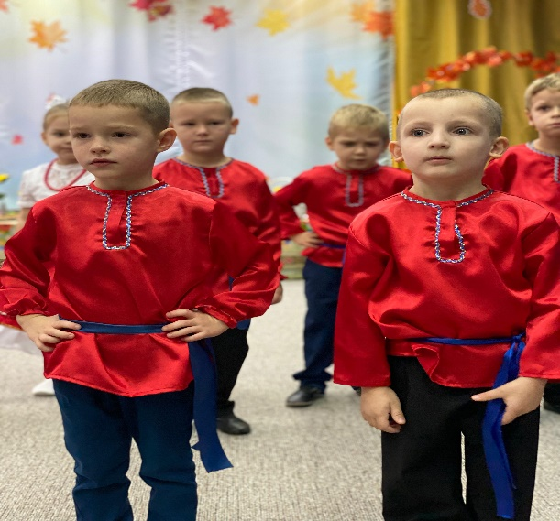

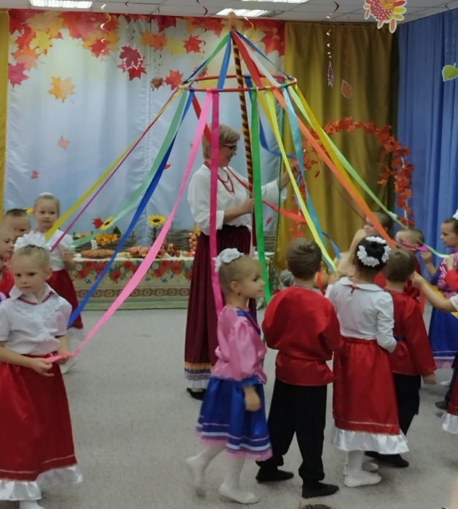
Ведущий: На базаре шум и давка –
Не пробиться до прилавка!
Все тут интересно
Тут и танцу место!

Танец мальчиков «Удалые казачата» (музыка по выбору музыкального руководителя).

Скоморох: Славно мы повеселились,
А на карусели не прокатились!
Если хочешь прокатиться –
надо всем поторопиться!
Игра «Карусель»(дети берутся за ленточки и под музыку выполняют движения в быстром темпе, и в замедленном)
Ведущий: Вот и солнце закатилось –
Наша ярмарка закрылась!
Приходите снова к нам,
Рады мы всегда гостям!
Скоморох
Вы, ребята, не скучайте, угощенье получайте!
Скоморох
Будем вас мы угощать, осеннюю ярмарку закрывать!.
Ведущий:
Тут и ярмарке конец,
А кто пришел к нам, МОЛОДЕЦ!
В группу всех вас приглашаем,
угостим горячим чаем!

Сценарий праздника «День матери – казачки»

Дети заходят в зал под русскую народную мелодию (в руках муз. инструменты: коробочка, трещотка и др.)

Казачка: Здравствуйте, гости званые и желанные! Всех привечаем и душевно встречаем. Милости просим к нам на праздник!
Встречаем с сердечным казачьим радушием по нашему обычаю славному. Извольте откушать наши хлеб-соль.

(Казачка и казачок поклонившись идут угощать гостей)
Звучит фонограмма песни «Хлеб да соль» (слова – Н. Романова, музыка – Л. Захлеунага)

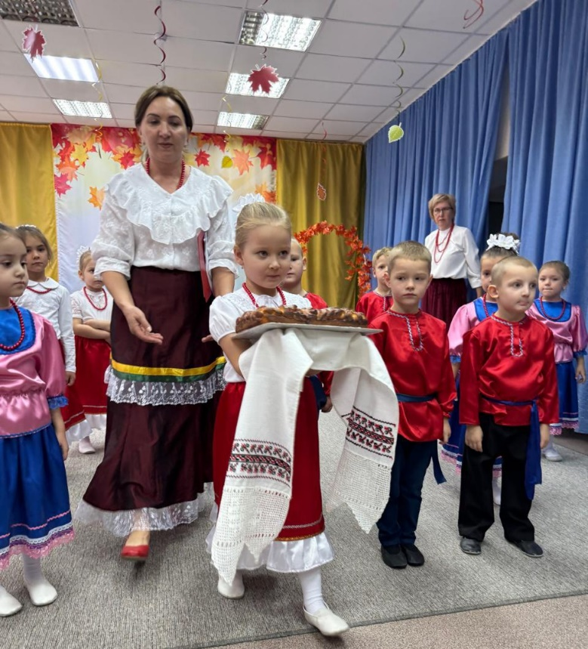
Казачка: В это день вспоминают всех женщин, благодаря которым уже более 200 лет не угасает казачий народ, растут новые защитники, живет наша кубанская земля. Хочется сказать слова благодарности всем матерям, которые дарят детям любовь, добро, нежность и ласку!

Дети:
Казачка – мать, поклон тебе и слава!
Воспета ты и в песнях и в стихах!
Ты заслужила, выстрадала право
Жить в наших думах, памяти, сердцах.

Простая женщина, вольная казачка,
Порой умевшая едва читать,
Стряпуха, жница, пряха, швея, прачка
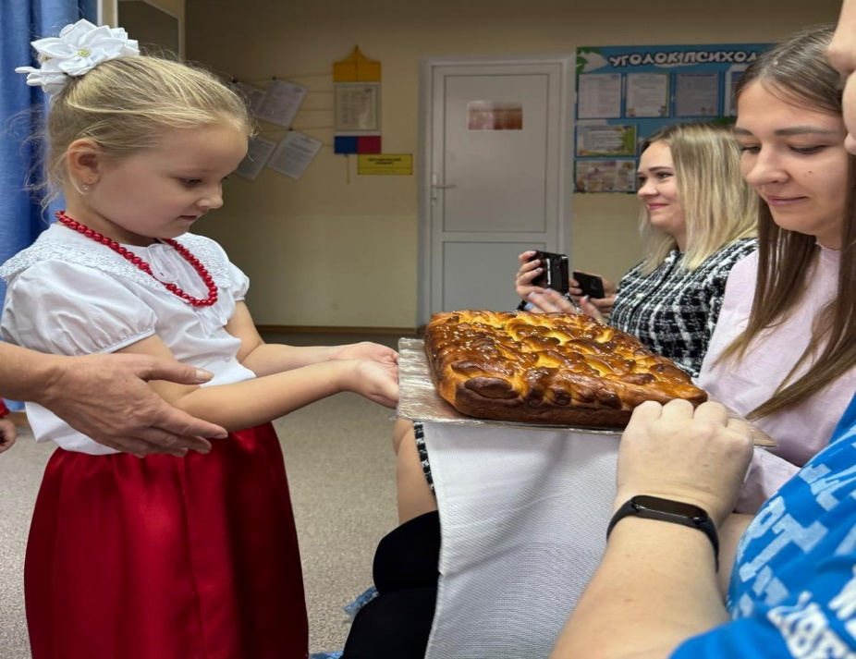
Детей учила жить и побеждать!

Учила страстно и самозабвенно
Свою отчизну всей душой любить
И честь беречь, и быть присяге верным,
И Родину от ворогов хранить!

Казачка: Давно мы этот праздник ждали!
Милости просим в кубанскую станицу Бриньковскую,
Будем сегодня петь, плясать,
Да мам – казачек прославлять!

Песня «Мы хотим поздравить всех матерей – казачек». (Под мелодию казачьей песни «При лужке» стихи С.Токовой)

1.Мы хотим поздравить всех
Матерей-казачек
Поклониться до земли,
Пожелать удачи!

2.Мать-казачка, как орлица,
Ясно виден её взор,
Дочь похожей быть стремится -
Тут не нужен разговор.

3.Это мама дорогая,
Узнаю её черты,
Черноокая казачка,
Чудо нежной красоты.

4.Мы в долгу перед тобою
будем честно, вечно,
Каждой маме благодарны
Дети бесконечно.

Казачка: Отношение к женщине у казаков всегда было особенным. Именно женщина являлась хранительницей семейного очага, традиций. Женщина-казачка ждала мужа домой, воспитывала маленьких казачат. Главная суть женщины, ее предназначение стать матерью, хранительницей очага. С матери начинается род казачий, и матерью он продолжается. Мать – это самое святое понятие на нашей земле.

Дети: «Казачка, казачка» - желанное слово,
В нем музыка, радость, волненье и свет.
Пусть доля казачья бывает суровой,
Но слава не меркнет в мелькании лет.

Во мне течет казачья кровь,
Мой род с фамилией казачьей,
И в глаз я говорю, не в бровь:
"Я настоящая казачка!"
И в каждом ручейке знакомом
Свои истоки узнаю.
Горжусь я родиной и домом,
Кубань свою, как жизнь люблю!

Казачка: Мы с вами живем на Кубани, которую называют «Райским уголком земли», «житницей России», где сложилось особое сословие – казачество со своей культурой, со своим укладом жизни. И слово мама у казаков тоже приобрело свой оттенок и звучит по-казачьи ласково – матушка.
А скажите-ка мне, казачата, знаете ли вы народную мудрость про матушку? Я начну, а вы продолжайте, и вы, гости, нам помогайте.

При солнышке тепло, ( при матери – добро).
Нету лучше дружка,( чем родная матушка).
Птица рада весне, а младенец – (матери).
Мать кормит детей,( как земля людей).

Дети: Дорогие наши гости
В этот светлый добрый час
Музыканты- оркестранты
Постараются для вас

Выходите музыканты,
Показать свои таланты.
Пусть услышат наш оркестр
Далеко от этих мест.

Играет оркестр

Казачка: Казаки часто уходили в походы, и всю работу приходилось делать женщинам-казачкам.
На заре, на зорюшке, только рассветет,
Матушка - казаченька по воду пойдет.
На плечах у матушки тяжко коромысло.
Матушка - казаченька, дай воды напиться.

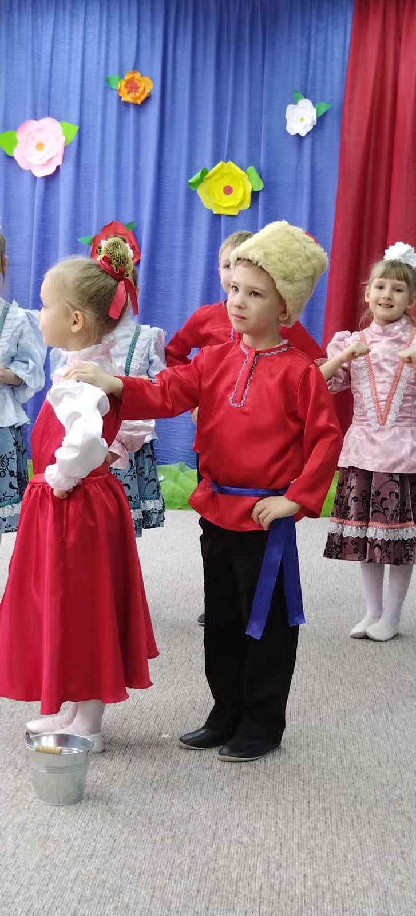
Инсценировка «Маша по воду ходила…»
(Под песню «Над Кубанью, над рекой»)

Над Кубанью, над рекой,
Маша по воду ходила.
Из Кубани воду брала.
Едет Ваня казачок
На нем шапка новая.
Постой, Маша, не ходи,
Дай холодной мне воды.
Над Кубанью, над рекой
Маша по воду ходила.

Казачка: Умели казачки не только трудиться, но и отдыхать, и веселиться. А сколько задорных шуточных казачьих песен они сложили. Как говорится: «Делу-время, потехе-час, а кто веселыми частушками порадует нас?»

Частушки:
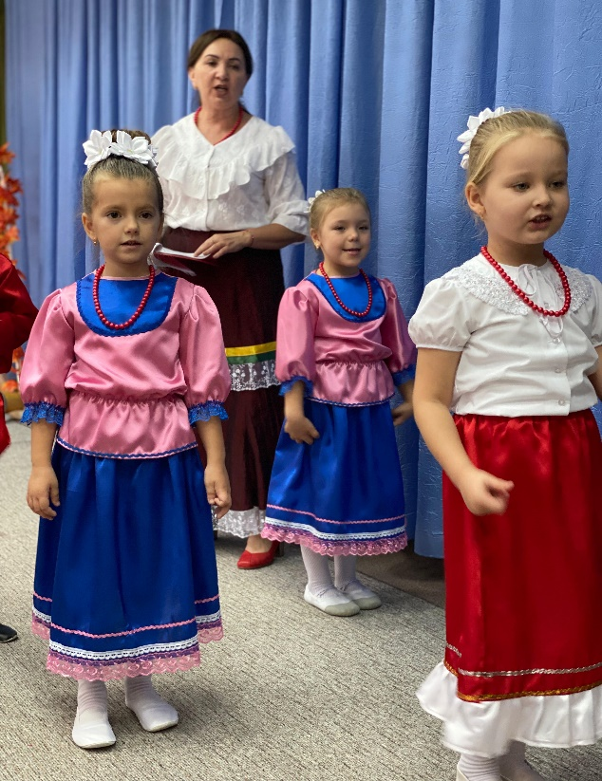
1.Балалайка заиграла, и пустились ноги в пляс,
Мы веселые частушки, пропоем сейчас для вас.

2.Бриньковские мы ребята, мы нигде не пропадем,
Если надо мы станцуем, если надо, мы споем!

3. Казачат сегодня много под моим окошечком,
Каждый хочет угоститься пирожком с картошечкой.

4. Я в станице у бабуси щеки бураком натру.
И такой румяной стану- словно зорька поутру.

5. У моей мамулечки золотые руки.
вяжет, шьет и вышивает, не грустит от скуки.

Вместе: Мы вам пели и плясали, каблучками топали,
А теперь мы вас попросим, чтобы вы похлопали!

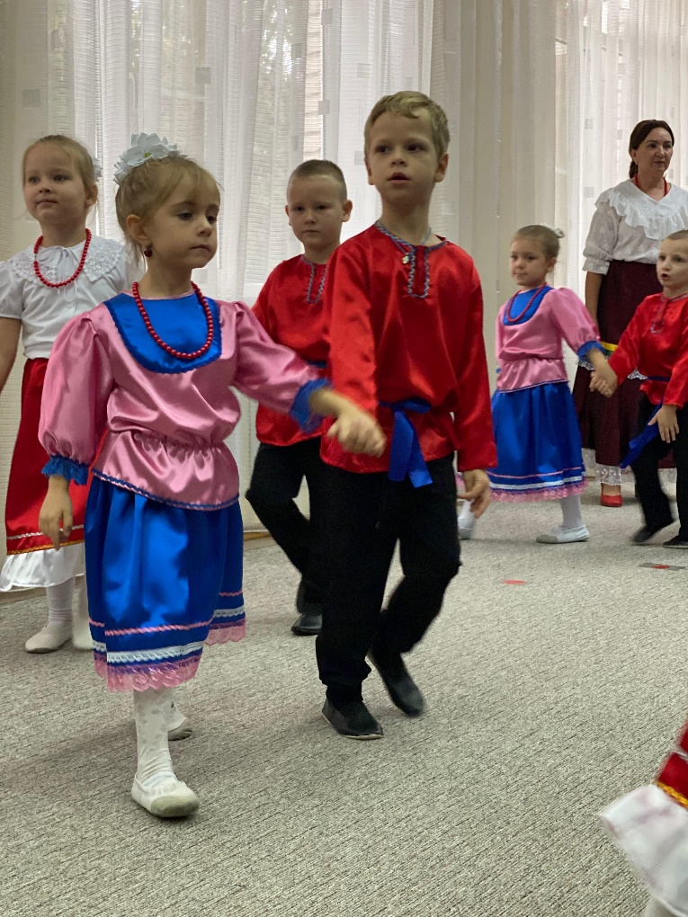
Казачка: Казачата наши молодцы! Песни поют, частушки знают, а как они пляшут…!

Танец «Казачий перепляс»
(музыка по выбору музыкального руководителя)

Дети:
Казачья нелегкая доля,
Казак только богу подсуден,
Сквозь годы проносится полем:
«Мы были, мы есть и мы будем!»

Не выжечь наш дух, наши корни,
Пусть к воле казачьей путь труден.
Но, всюду, где сердцу просторней,
«Мы были, мы есть и мы будем!»

Казачка: Не оплачен наш долг перед матерями. Давайте не забывать об этом! Пусть наши мамы не только в праздник, но и в будни чувствуют любовь своих детей. Пусть же праздничная дата в Вашем календаре – День матери-казачки – станет особенно домашним, и общенациональным праздником.
А в подарок, дорогие мамы, мы подарим вам кукол. Это куклы не простые, это куклы - желанницы.

Дети вручают кукол

Казачка: Подержите в ладошках, покачайте немножко. К сердечку прижмите. Чуть-чуть подождите. А теперь загадайте желание. Просите все, что хотите. Будьте счастливы, дорогие мамы!

Сценарий православного праздника
«Пасха к нам пришла, радость принесла!»

В зал выходят четверо детей, остальные стоят за кулисами с веточками вербы.

Дети:
Начинаем праздник Пасхи!
Открываем праздник Пасхи!

Вместе: Для друзей и для гостей!
Чтоб всем стало веселей!

Ныне день благословенный,
Жизнь и радость всей земле,
В этот праздник наш недельный
Свет и миру, и душе.

Вновь приходит Благовест,
Это чудо из чудес!
Пасха красная пришла,
Радость всем нам принесла!

Вход детей
Хоровод: «На дворе – то вербушка» на мотив «На дворе- то калина»(русская народная).

Ведущий: Христос Воскрес! Сердечно поздравляю с праздником Святой Пасхи. Пусть каждое сердце будет открыто для добра и хороших дел. Христос Воскресе!
Звучит пасхальный перезвон

Ведущий: Бог повсюду. Он - везде
В небе, воздухе, воде,
Все Он видит,
Все Он знает,
Всех на свете понимает,
Он - Спаситель мой и твой,
Он - повсюду.
Он - живой.

Дети: Это свято я приемлю,
Сам Господь сошел на землю
И пожертвовал Собой,
Чтобы нас спасти с тобой
Бог от Бога,
Свет от Света,
Ты, конечно, знаешь это,
И ответишь на вопрос
Кто же Он?
Все. Иисус Христос!

Радость от земли и до небес;
Он - Воскрес!
Воистину Воскрес!
Он Воскрес. И это Воскресение
Дарует нам вечное спасение.

Слово предоставляется настоятелю храма великомученника Георгия Победоносца отцу Сергию.

Дети:
Пришла весна, весна — красна,
И всех гулять зовёт она!
Солнце ясное встаёт,
Всех на улицу зовёт!
Веселится весь народ-
Праздник Пасхи у ворот!

Фонограмма хоровода «Веснянка» (музыка и слова М. Картушиной)
Дети водят хоровод.
Ведущий: Пасха – самый главный христианский праздник, ликует весь православный народ!

Дети: В лужах солнышко искрится,
Верба пухом зацвела,
«Живы, жить!» — щебечут птицы
И поют колокола.

Поселились птицы в гнездах.
Снег растаял, как свеча!
Пахнет сладким духом воздух.
Золотого кулича!

А у нас куличик – золотая корка!
Крашеных яичек на подносе горка!
Пир, как в сказке!
В доме не пылинки, убирались к Пасхе.

Песня «Пасху радостно встречаем». (музыка неизвестного автора, слова- В. Кузьменкова.
1. Пасху радостно встречаем
И поем: «Христос воскрес!»
Мы все дружно отвечаем:
«Он воистину воскрес!»
Припев:
Он воскрес! Он воскрес!
Он воистину воскрес!
2. Всюду радость и объятья
Брат, сестра: «Христос воскрес!»
Ад разрушен, нет проклятья:
«Он воистину воскрес!»

Ведущий: На Пасху на Руси всегда устраивали веселые детские игры с
крашеными яйцами, давайте, и мы с вами поиграем, а чтобы наша игра была
еще веселее приглашаем взрослых в нашу игру!

Игра «Катись, катись, яичко»
Дети встают в круг. Водящий отдает одно деревянное яйцо любому ребенку в
кругу, второе яйцо - ребенку в противоположной части круга. Со словами
песенки дети начинают передавать яйца по кругу в любую сторону.
Катись, катись, яичко,
По нашему кружочку.
Найди, найди, яичко,
Для себя дружочка.
С последним словом передача яиц по кругу заканчивается. Те, у кого в руках
остались яйца, выходят в центр круга и отдают яички водящему. Тот говорит:
В круг, дружочки, выходите
И вдвоем для нас спляшите.
Все хлопают. Дети пляшут по одному или в паре.
После игры взрослые проходят на стулья.

Дети образуют круг, проводится игра «Золотые ворота».
Двое ведущих поднимают сцепленные руки вверх: круг проходит через «ворота».
Ведущий: В золотые ворота
Проходите, господа!
Первой мать прошла
И детей провела.
Золотые ворота
Пропускают не всегда:
Первый раз прощается,
Второй запрещается,
А на третий раз
Не пропустим вас!(игра проводится несколько раз)

Музыкальная игра «Карусель»
Это музыкальная игра со словами, дети берутся за ленточки и выполняют движения.
Ведущий: С пасхой светлой поздравляю
И здоровья всем желаю.
Я хочу поздравить всех
И сказать: «Христос Воскрес!»

Дети и родители: «Воистину Воскрес!»

Под музыку дети выходят из зала.
Экскурсия в храм.
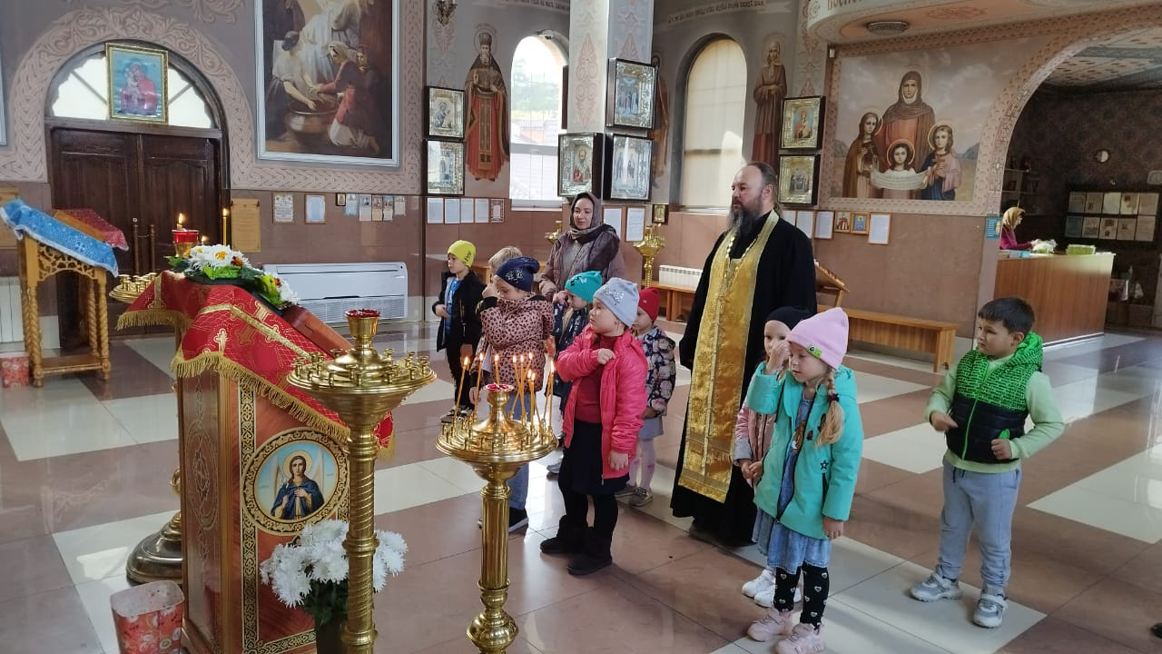
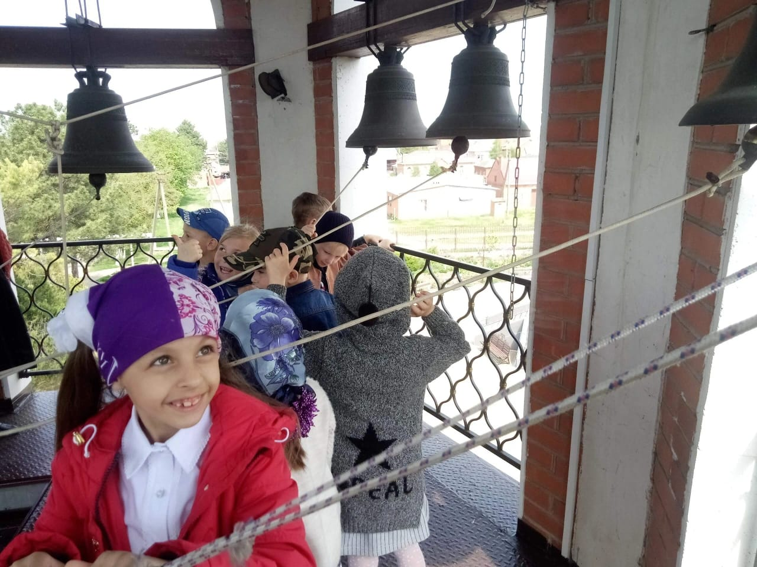

Сценарий праздника «День рождения
Краснодарского края»

Звучит кубанская народная музыка, две казачки выходят в центр зала, весело пританцовывают, обращаются к зрителям
Казачка: Средь донских степных полей
И кубанских ковылей,
Где Кубань и Дон текут
Казаки давно живут.
Казачка: Независимый, свободный
Род казачий очень гордый.
И недаром на Руси
Всем знакомы казаки.
И сегодня наши ребята всем покажут, кто такие казачата!

Звучит фонограмма песни «Мы с тобой казаки». Мальчики-казачата строевым шагом входят в зал, выполняют перестроение, встают по бокам зала. Девочки-казачки проходят через центр зала, расходятся в разные стороны и встают полукругом в центре
Звучит Гимн Краснодарского края «Ты Кубань, ты наша Родина» - 1 куплет

Дети:
Ты был на Кубани?
А ты побывай!
Отличные люди,
Прославленный край!
Веселые песни летят в поднебесье,
Открытая высь, глубина.
И нету красивее края в России,

Все дети: Чем наша родная Кубань!

Хороши кубанские просторы,
Плодородна щедрая земля,
Нивы необъятные, как море,
Все дети: Край казачий – родина моя!

Отчий край!
Вишневые рассветы,
Дух морей и неба синева.
Для тебя кубанские поэты
Сочинили лучшие слова!
Нет красивей родины на свете!
Люди здесь прекрасные живут.
И об этом вам расскажут дети –
Спляшут, поиграют и споют!

Все дети: Кубань, Кубань, родимый край,
Цвети, Кубань, и процветай!
Песня Ой, да Краснодарский край (музыка – В.Захарченко, слова – С.Хохлова)

Ой, да Краснодарский край,
Ой, да он богат лежит,
Ой, да по степи река,
Ой, да с гор крутых бежит.
Ой, да по степи река,
Ой, да с гор крутых бежит.
Ой, да что ни полюшко -
Ой, да славой венчано:
Мать-земля, кормилица,
Ой, да наша вечная.
Мать-земля, кормилица,
Ой, да наша вечная.
Ой, да ты казак лихой,
Ой, да Кочубеев сын,
Ой, да в этот славный год
Ой, да хлеб большой скосил!
Ой, да в этот славный год
Ой, да хлеб большой скосил!
Ой, да удивил весь мир,
Ой, да к солнцу поднял степь.
Ой, да принимай, страна,
Ой, да наш кубанский хлеб!
Ой, да принимай, страна,
Ой, да наш кубанский хлеб!

Дети:
О казачестве всегда
Слава по Руси плыла.
На Дону и на Кубани
Казаков поныне славят!

А когда мы подрастем,
Не покинем край родной!
Будем строить, хлеб растить,
Чтоб достойной сменой быть.

Ты цвети, моя Кубань,
Становись все краше!
Не уронит честь казачью
Поколенье наше!

Песня «Мы с тобой казаки» (музыка- В.Захарченко, слова- А.Хализова)

Мы с тобой казаки
Дети русского поля
Наша родина здесь
У Кубани реки.
Наш устав и закон:
Честь, свобода и воля,
Мы с тобой казаки,
Мы с тобой казаки.
Жизнь с прошедших времён
Погрузилася в мифы,
Трудно правду отнять
У печатной строки.
Наши предки давно
Называлися «скифы»,
Ну, а мы, вот, с тобой –
Казаки, казаки.
Любим землю свою
Мы, как мать, без обмана,
Хотя служба и жизнь
Нам порой не с руки,
Казаки - это Русь,
Что не ведает пана,
Слава Боже тебе,
Что мы есть казаки.
Пусть бывает порой
Мы немного не правы,
Да простит нас Господь,
Да простят старики.
Мы - священная Русь,
Мы - опора державы,
Мы с тобой казаки,
Мы с тобой казаки.

Казачка: Уважаемые гости, дорогие ребята! День рождения есть у каждого на свете. Есть он и у нашего любимого Краснодарского края, отмечаем мы его в сентябре месяце. В этом году Краснодарскому краю исполнилось___ лет ! Несмотря на свой возраст, наш край всегда остается красивым, цветущим, плодородным, молодым!

Казачка: Край наш уникален и многонационален. А еще он считается казачьим краем, потому, что издревле здесь проживали казаки – люди вольные, смелые, свободолюбивые. За то, что они были верны своей Родине, отважно охраняли границы Российской земли, царица Екатерина 2 подарила казакам кубанские земли. И с тех пор эту чудесную землю казаки считают своей Родиной.

Дети:
Даль степей сквозная, гор размах орлиный –
Сторона родная. Край наш тополиный!
Ты весной чудесен, цветами щедр, как в сказке,
Край хлебов и песен – край наш Краснодарский!

Звучит фонограмма музыки (И.Дунаевский) «Казачья полька», на конях выезжают трое казачат, объезжают зал, встают в центре

Дети:

Здравствуйте, гости дорогие!

И постарше, и молодые!
Поздравляем всех с Днем рождения Краснодарского края!

Звени, ты песня звонкая,
Звени, не умолкай!
Про наше детство светлое,
Про наш кубанский край!

Не Кубани так идет,
Что талантлив весь народ.
Сам себе и чтец, и жнец,
И на дудочке игрец.

Есть таланты на Кубани,
Говорю уверенно!
Коли дети так поют,
Знать, не все потеряно!

Песня «У Кубани…»(музыка –С. Алиманов, слова – О.Росинская)
1.У Кубани – матушки реки
Собрались кубанские казаки
Ой-да, у Кубань реки
Ой-да, наши казаки.

2.Вороные кони копытами бьют
Казаченьки весело поют
Ой-да, копытами бьют
Казаченьки весело поют
3.Песню про Отчизну
Про родимый край
Про высокий в поле
Хлебный урожай.
Ой-да, про родимый край
Ой-да, хлебный урожай.
Казачка: Ай, да казачата, славные ребята! Молодцы ! Девчата все прямо на подбор! А танцевать наши девчата умеют?

Танец с платочками (музыка по выбору музыкального руководителя)

Казачка: Ай -да хорошо плясали наши девчата! А сейчас проверим вашу ловкость. На Кубани всегда очень любили играть в народные игры. Быстро за руки берись, в круг веселый становись! Наша игра называется «Достань платок».

Дети /хлопают в ладоши со словами/ : Раз-два! Раз-два! Начинается игра!

Игра «Достань платок»
Дети образуют круг. Один казачок встает в середину круга с платком на сабле, два других за кругом – они соревнуются между собой. Казачата должны обскакать круг в разные стороны и снять платок с сабли. Побеждает тот, кто первым коснулся платка. Затем передают «коней» другим игрокам. Игра проводится 2-3 раза.

Игра «Удалые казаки»

Дети делятся на 2 команды. У каждой - «конь», папаха, сабля. Впереди каждой команды стоит девочка с саблей, на которой надета папаха. Игрок команды должен своей саблей снять у стоящей девочки папаху и передать ее следующему игроку в своей команде. Тот – должен доскакать к девочке и опять надеть папаху на её саблю и т. д. Чья команда сделает это быстрее и не уронить папаху на землю, та и выигрывает.

Проводится игра «Перетягивание»

(Обозначается линия центра. По обе стороны наносятся линии, за которыми в колонну по одному выстраиваются две команды игроков. По сигналу каждая команда, повернувшись боком, сцепившись согнутыми в локтях руками, старается перетянуть игроков на свою сторону. Кто перетянул, тот и выигрывает)

(По желанию детей игры можно заменить и предложить поиграть в
игры «Золотые воротца» , «Бой подушками», «Перепляс» (кто лучше и дольше будет танцевать), «Прыжки в мешках»).

Казачка: Вот какие молодцы наши ребята! Умеют петь песни, плясать, в казачьи игры играть! А хороводы водить умеете?

(Звучит фонограмма кубанской народной песни «Ой, на горе то калина», дети выполняют перестроения под музыку, ведут хоровод)

Хоровод «Ой, на горе то калина» (русская народная песня в обработке Ю. Чичкова)

На горе-то калина,
Под горою малина.
Ну что ж, кому дело, калина!
Ну кому какое дело, малина!
Там девицы гуляли,
Там красные гуляли.
Ну что ж, кому дело, гуляли!
Да, кому какое дело, гуляли!
Калинушку ломали,
Калинушку ломали,
Ну что ж, кому дело, ломали!
Да, ну кому какое дело, ломали!
Во пучочки вязали,
Во пучочки вязали.
Ну что ж, кому дело, вязали! Да,
Ну кому какое дело, вязали!
На дорожку бросали,
На дорожку бросали,
Ну что ж, кому дело, бросали! Да,
Ну кому какое дело, бросали!

В конце хоровода дети поворачиваются лицом к гостям, все вместе произносят слова:

Дети: Надо казаком родиться, чтоб судьбой такой гордиться!

Слово предоставляется гостям праздника

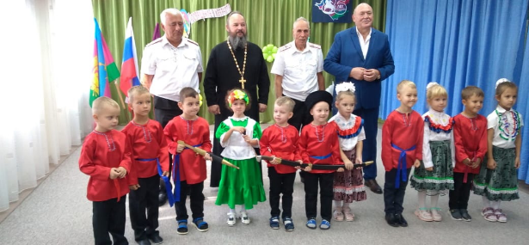
Казачка: С праздником, наш любимый Краснодарский край, и вас, дошколята, и гости дорогие!

